DBDAZ-02内线安装工实训装置（高级）
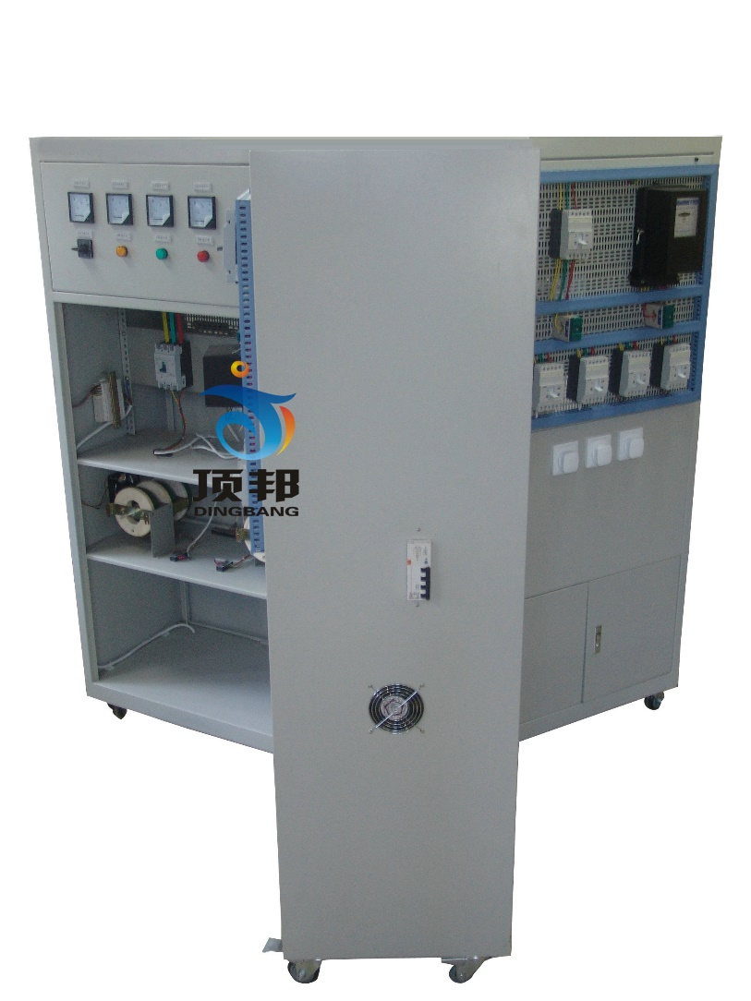
- 概述
本实训考核设备根据劳动和社会保障部职业/工种资格（标准）《内线安装工》高级考核要求设计，能够完成多种技能训练。主要完成电动机、低压配电装置、接户进户和量电装置、常用机械电气部分的安装，以及室内用电设备的故障分析处理和动力机械电气部分的故障分析。既适用于职业院校相关专业人员的岗位技能培训，也能作为各级部门技能培训和职业技能鉴定中心相关工种鉴定考核。
- 特点
- 真实性强：装置元件布置、开关操作都参考了工程实际，为各专业岗位创造真实的实训环境；
- 模块化设计：各个实训内容按模块进行设计
- 技术指标
- 输入电源：AC380V±10% 50HZ
- 工作环境：温度－10℃～+50℃ 相对湿度＜85%（25℃）海拔＜4000M
- 装置容量：＜1.5KVA
- 外形尺寸：1800mm×1700mm×1500mm
- 实训项目
- 单项操作
- 低压配电屏一次设备安装和调试
- 磁力起动器安装和调试
- 多项操作
- 单回路动力箱安装和调试
- 交流接触器可逆控制操作箱安装调试
- 二次回路操作箱接线安装和调试
- 具有运行位置指示单回路动力控制箱安装和调试
- 具有运行位置指示式异步电动机操作箱安装和调试
- 动力控制箱内保护、控制、测量设备安装和调试
- 具有过流保护的动力控制箱设备安装和调试
- 室内配电故障处理
- 简单动力控制箱故障处理
- 三相异步电动机安装起动
- 综合操作
（1）便携式配电箱制作安装和调试

